
UNIVERSIDADE FEDERAL DE SERGIPE
CENTRO DE CIÊNCIAS EXATAS E TECNOLOGIA
DEPARTAMENTO DE COMPUTAÇÃO
Relatório de Mapeamento NoSQL: Sistema Acadêmico
Davi Alves Matos
Nathan Alejandro Pereira Soares Ramirez
Ricardo Gomes Miranda

Departamento de Computação/UFS
São Cristóvão – Sergipe
2026

1. Introdução
O presente relatório detalha o processo de mapeamento e modelagem arquitetural de um banco de dados relacional para um modelo orientado a documentos (NoSQL), utilizando o sistema gerenciador MongoDB. A transição entre esses dois paradigmas exige uma análise crítica estrutural: deixa-se de lado a normalização estrita e as consultas dependentes de múltiplas junções (JOIN), para adotar uma estrutura ágil, baseada em documentos BSON, focada no desempenho de leitura e na forma como a aplicação consome a informação.
Para demonstrar a aplicação prática e as estratégias dessa transição, este trabalho delimita o seu escopo à tradução do núcleo operacional de um sistema de gestão acadêmica, focado no mapeamento de quatro entidades fundamentais: Curso, Estudante, Usuário e Vinculo

2. Mapeamento: Curso
2.1 Script de Validação (JSON Schema)
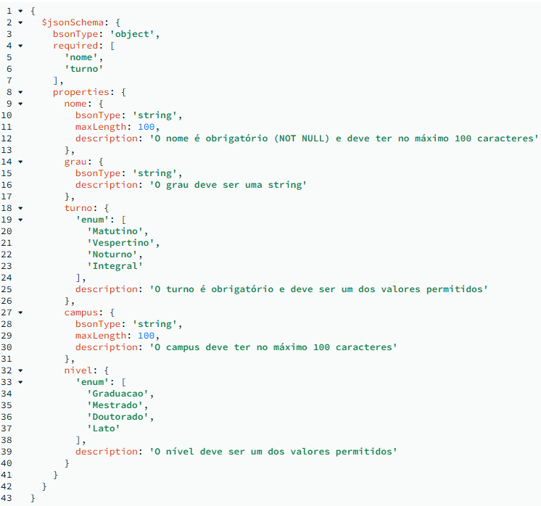
2.2 Documento de exemplo
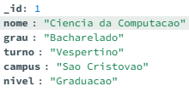

2.3 Decisões Arquiteturais
Para garantir a consistência estrutural que foi perdida com a ausência das tabelas relacionais, transferimos a responsabilidade de validação para o motor do banco de dados. Utilizamos o JSON Schema Validation (configurado via MongoDB Compass) para forçar a obrigatoriedade (equivalente ao NOT NULL) dos campos chaves e utilizar restrições de enum para padronizar as entradas de turno e nível.
Por fim, para assegurar as regras de integridade originais, adotamos duas frentes de indexação. A primeira é nativa do MongoDB: o campo _id (utilizado como nossa chave primária) possui um Índice Único (Single Field Unique Index) especificado na criação do curso ou caso não especificado, é gerado pelo próprio motor do banco, garantindo a unicidade absoluta de cada registro. A segunda frente substitui a Constraint relacional original por um Índice Composto e Único (Compound Unique Index) contemplando os campos nome, turno, campus e nível. Dessa forma, blindamos a coleção contra anomalias de inserção diretamente no nível do banco, mantendo o código da aplicação Java limpo e performático.

3. Mapeamento: Estudante
3.1 Script de Validação (JSON Schema)
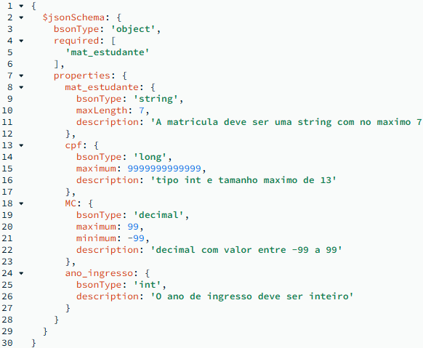

3.2 Documento de exemplo
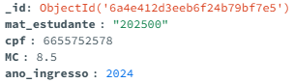

3.3 Decisões Arquiteturais
No que tange à identificação primária, optamos por delegar a criação do identificador principal (_id) exclusivamente ao motor do banco de dados, que o gera de forma automática e segura no exato momento da inserção, reduzindo a complexidade no código da aplicação Java.
Quanto à tipagem dos campos na validação via JSON Schema, duas decisões estratégicas foram tomadas para garantir a integridade das regras de negócio acadêmicas:
- Uso de bsonType: "decimal" para o MC: O Índice de Rendimento Acadêmico foi mapeado utilizando precisão decimal exata (Decimal128) em detrimento do tipo double. Essa escolha é mandatória na Engenharia de Dados para evitar problemas de arredondamento computacional de ponto flutuante, assegurando que o cálculo e a exibição das notas dos estudantes sejam matematicamente precisos.
- Uso de bsonType: "string" para a Matrícula: Embora o número de matrícula seja composto majoritariamente por dígitos numéricos, ele foi tipado como texto. Como esse campo funciona estritamente como um código identificador (onde nunca serão realizadas operações matemáticas como soma ou média), a tipagem como string blinda o sistema contra a perda de zeros à esquerda (ex: 0123 virar 123) e confere escalabilidade à infraestrutura caso o padrão institucional mude no futuro para formatos alfanuméricos.
Por último, implementamos uma estratégia de indexação múltipla. Além do índice único nativo do campo _id, criamos dois Índices Únicos Simples (Single Field Unique Indexes) para os campos cpf e matricula. Dessa forma, asseguramos na camada de infraestrutura que cada número de documento e cada matrícula remeta a um, e apenas um, estudante, impedindo duplicidades independentemente das validações do backend.

4. Mapeamento: Usuário
4.1 Script de Validação (JSON Schema)
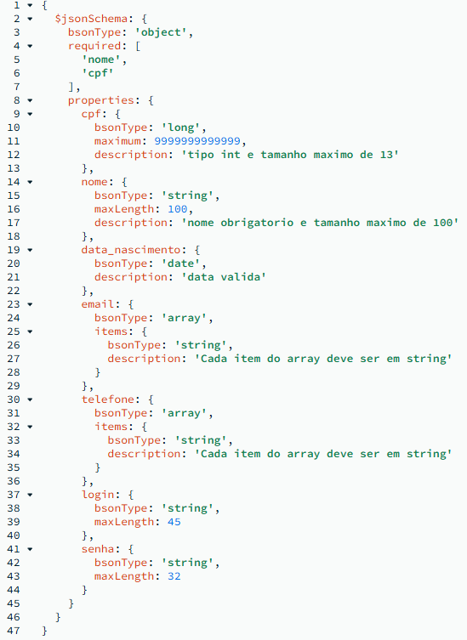

4.2 Documento de exemplo
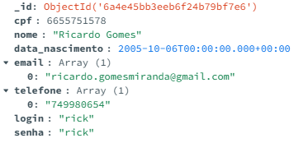
4.3 Decisões Arquiteturais
No modelo SQL tradicional, informações multivaloradas (como telefones e múltiplos e-mails) exigiriam a criação de tabelas dependentes e operações de JOIN para serem resgatadas. No ambiente NoSQL, tomamos a decisão de embutir esses dados diretamente no documento do utilizador em formato de Arrays (listas de strings). Como a quantidade de contatos por pessoa é pequena e possui um limite natural, o aninhamento melhora drasticamente a performance, permitindo que o perfil completo do utilizador seja carregado numa única requisição ao banco de dados.
Do ponto de vista da consistência e tipagem, o campo data_nascimento foi estritamente tipado no MongoDB como date. Para assegurar que o motor recebesse o formato compatível sem erros de tipagem, implementamos uma conversão direta no código Java (utilizando LocalDate.parse() com o formato dd/MM/yyyy), garantindo uma transição limpa e segura entre o modelo de objetos da aplicação e o documento BSON.
Para finalizar, no aspecto de integridade e segurança de acesso, delegamos ao MongoDB a responsabilidade de impedir registos duplicados. Para além da chave primária padrão (_id), a aplicação de índices únicos (Unique Indexes) nos campos garante que não existam dois utilizadores diferentes a partilhar o mesmo cpf ou o mesmo login.

5. Mapeamento: Vinculo
5.1 Script de Validação (JSON Schema)
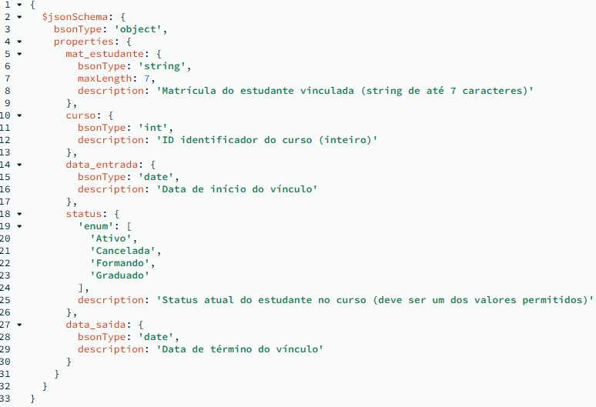

5.2 Documento de exemplo
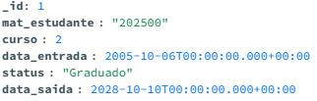

5.3 Decisões Arquiteturais
A modelagem da coleção Vínculo adotou uma arquitetura enxuta e focada na consistência, pautando-se na estratégia de Referenciamento (Linking) ao conectar-se com a coleção de Cursos. Para isso, aplicou-se uma distinção crucial de nomenclatura técnica exigida pelo ecossistema NoSQL: enquanto na coleção Curso o identificador físico do registro assume obrigatoriamente o campo reservado _id (sua Chave Primária), na coleção Vínculo o curso é referenciado por meio de um campo customizado e autoexplicativo chamado idCurso. Essa abordagem funciona de forma análoga a uma Foreign Key (Chave Estrangeira) do mundo relacional, garantindo clareza sem entrar em conflito com o _id próprio do documento de vínculo. Essa decisão protege o banco de dados contra a redundância bidirecional e assegura que modificações estruturais na entidade forte (Curso) não causem impactos ou necessidade de atualizações em massa nesta coleção transacional.
Do ponto de vista da validação estrutural via JSON Schema, o domínio de negócio foi protegido aplicando restrições de tipo e uma validação de enum no campo status, assegurando que o estado do vínculo siga valores estritamente padronizados pela instituição acadêmica.
Por fim, para os campos temporais data_entrada e data_saida, estritamente tipados como date no banco de dados, aplicou-se uma arquitetura de segurança na camada de integração. A conversão e o tratamento desses dados são realizados diretamente na aplicação Java (utilizando a biblioteca java.time), de forma análoga à estratégia adotada no mapeamento de Usuários. Essa dupla camada de validação blinda o motor do banco de dados contra strings mal formatadas e assegura total compatibilidade com o formato internacional ISO 8601 exigido nativamente pelo padrão BSON do MongoDB.

6. Considerações Finais
A transição do núcleo operacional do sistema acadêmico do modelo relacional tradicional para o ecossistema NoSQL, utilizando o MongoDB, demonstrou de forma prática como a Engenharia de Dados pode otimizar a escalabilidade e o desempenho de aplicações modernas. Ao longo deste mapeamento, ficou evidente que a quebra da normalização estrita do SQL não significa abrir mão da consistência, mas sim readaptá-la à forma como os dados são consumidos pelo ecossistema.
O principal trunfo técnico deste projeto consistiu em não delegar a consistência dos dados exclusivamente à camada de código Java. Através do JSON Schema Validation configurado no MongoDB Compass, as regras de negócio cruciais — como a obrigatoriedade de campos chave, a precisão matemática com o tipo decimal para o MC e restrições de domínios via enum — foram blindadas diretamente na infraestrutura do banco. Complementarmente, o uso estratégico de Índices Únicos Simples e Compostos preencheu com máxima eficiência o papel que antes pertencia às Constraints relacionais, bloqueando anomalias de inserção e duplicidades.
Em suma, o trabalho comprova o sucesso de uma arquitetura de validação em dupla camada, unindo a tipagem forte do backend em Java com as restrições nativas do motor do MongoDB. Esse alinhamento garante um banco de dados altamente performático, auto descritivo e protegido contra corrupções estruturais, atendendo com excelência aos requisitos modernos da Engenharia de Software.
A implementação prática deste modelo, incluindo o código-fonte completo da aplicação em Java, encontra-se disponível no repositório do projeto no GitHub: https://github.com/RicardoGM7/crud-terminal-java-mongo.

